LATVIJAS PAŠVALDĪBU SAVIENĪBAS 5.KONGRESS
Rezolūcija par likumu "Par pievienotās vērtības nodokir
Lai nepieļautu iedzīvotāju lielākas daļas dzīves līmeņa tālāku pazemināšanos un grimšanu nabadzībā,
Latvijas Pašvaldību savienības 5.kongress pieprasa,
lai likumā tiktu nosacīta nodokļa "0" (nulles) likme par visa veida kurināmo.
1995.gada 15.decembrī, Jūrmala

Priekšsēdis
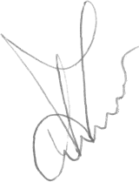
AJaunsleinis

